UNIVERZITET „DŽEMAL BIJEDIĆ“ MOSTAR
FAKULTET INFORMACIJSKIH TEHNOLOGIJA

Predmet: Baze podataka I
Akademska godina: 2016/2017

POLICIJSKA POSTAJA

Seminarski rad

Nastavnik Student
Prof.dr Emina Junuz Dlibor Blazevic IB150162

Mostar, 2017. godina

Sadržaj
1. Uvod 1
2. Specifikacija problema 2
3. Analiza problema 3
3.1. Entiteti i atributi 3
3.2. Poveznici 3
3.3. Analiza relacija 4
4. Dizajn baze podataka i korisničkog interfejsa 7
4.1. ER dijagram 7
4.2. Prevođenje u Relacioni model 7
5. Implementacija baze podataka 12
5.1. Veze 12
5.2. Tabele 12
5.3. Upiti 17
5.4. Izvještaji 19
5.5. Forme 22
6. Testiranje 32
7. Verifikacija i validacija 33
8. Korisničko upustvo 34
Zaključak 35
Literatura 36

1. Uvod

Ova baza podataka je administrativno orijentisana, odnosno služi zaposlenicima policijske postaje za lakšim upravljanjem uposlenicima i radnim mjestima, prekrsajima, preksiteljima, kaznama i pritvorom. Administrator (zaposlenik) unosi podatke o zaposlenima u postaji, njivom radnom mjestu i formacisjkom sektoru. Također dodaje preksitelje i licne podatke istoga, vrstu prekrsaja, potom uvodi u evidenciju sluzbeno lice koje je intervenisalo pri prekrsaju, te evidentira odredjeni pritvor. Interakcija administratora sa sistemom (bazom podataka) vrši se isključivo putem formi na kojima su vidljive mogućnosti koje mogu biti izvršene nad određenim objektom. Forme su posložene tako da postoji jedna glavna forma (navigaciona forma) putem koje pristupamo drugim podformama i dodajemo ili uređujemo podatke same baze podataka.

2. Specifikacija problema

U policijskoj postaji imamo uposlenike sa jedinstvenim identifikatorom UposlenikID, zatim te uposlenike djelimo na dva referata, a to su:“Pravna lica“ koja nasljedjuju jedinstveni identifikator i “ Sluzbena lica“ koja takodjer nasljedjuju jedinstveni identifikator, potom i grad iz kojeg dolaze (GradID). Pravna lica imaju svoja formacijska mjesta, kao sto su ekonomist, pravnik, sekretari itd. Sluzbena lica imaju svoja formacijska mjestaj, kao sto su istrazitelj, kriminoloski tehnicar itd. Formacijska mjesta se unose po potrebi, nije odredjen broj istih. I nakon prvog unosa postaju dostupna putem padajuceg menija ostalim uposlenicima u slucaju promjene formacisjkog mjesta ili unapredjenja. U nastavku imamo Prekrsitelje (PrekrsiteljID) koji se sa svojim licnim podacima unose u bazu, zajedno sa vrstom prekrsaja (PrekrsajID). Isto kao i prethodni slucaj, svaki novi prekrsaj postaje dostupan za sve prekrsitelje, kako ne bi doslo do ponavljanja podataka. U evidenciju o prekrsaju i prekrsitelju takodjer stavljamo pravno lice koje je intervenisalo. Za prekrsitelja se odredjuje Pritvor (PritvorID), sa duzinom trajanja istoga.

3. Analiza problema

3.1. Entiteti i atributi

Analizom specifikacija prepoznati su sljedeći entiteti i njihovi atributi:
- Uposlenici (UposlenikID, ime, prezime, datumrodjenja, JMBG, datum zaposlenja, gradID, telefon, adresa)
- Pravna lica (UposlenikID, zvanje, radno mjesto)
- Sluzbena lica(UposlenikID,broj znacke, odjelID, formacijskomjestoID),
- Gradovi(GradID, naziv)
- Prekrsaj_Prekrsitelj(PrekrsajID, PrekrsiteljID,datum, izvjestaj, uposlenik)
- Odjeli(OdjelID, nazivodjela)
- FormacijskaMjesta(FormacijskomjestoID, naziv)
- Prekrsaji(PrekrsajID, vrstaprekrsaja)
- Prekrsitelj(PrekrsiteljID, ime, prezime, datumrodjenja, JMBG)
- Pritvor(PritvorID, trajanje, obrazlozenje)
- Odsluzenje_Kazne(PrekrsiteljID,PritvorID)

3.2. Poveznici

Analizom specifikacija, također su prepoznati i sljedeći poveznici:
- "JE_IZ" (Mjesto prebivlišta uposlenika),
- "RADI" (Radno mjesto ovlastenog lica),
- „IS_A“ (Referat uposlenika),
- „IMA“ (Formacijsko mjesto ovlastenog lica),
- "PRIVODI" (Izvrsavanje duznosti pri krivicnom djelu od strane prekrsitelja),
- "DOBIJA" (Odredjivanje pritvora prekrsitelju na osnovu prekrsaja),
- “PRAVI“ (Prekrsaj od strane prekrsitelja)

3.3. Analiza relacija

Relacija "Je_iz"

Uposlenik dolazi iz samo jednog grada, dok iz jednog grada može biti više uposlenika, a ne mora ni jedan.



.

Relacija "Pravi"

Prekrsitelj pravi minimalno jedan prekrsaj, dok ih moze napraviti i vise. Dok prekrsaj ne mora biti napravljen od strane nikoga, a moze i od strane vise prekrsitelja.



Relacija „Radi“

Sluzbeno radi na samo jednom odjelu, dok na odjelu moze raditi vise sluzbenih lica, a ne mora niti jedno.

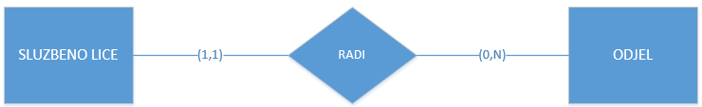

Hijerarhija „IS_A“

Svaki uposlenik ima svoj referat, ili sluzbeno lice ili pravno lice. Na taj nacin smo podijelili uposlenike policijske postaje.

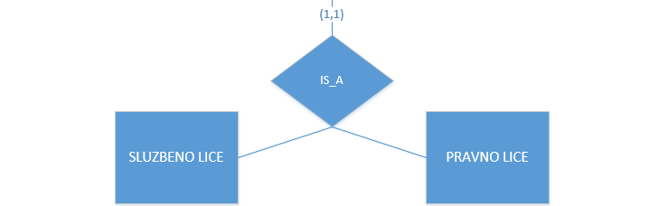

-
Relacija "Ima"

Sluzbeno lice ima jedno formacijsko mjesto, dok odredjenom formacijskom mjestu moze biti dodjeljeno vise sluzbenih lica, a ne mora niti jedno.



Relacija "Privodi"

Sluzbeno lice moze privesti niti jednog prekrsitelja, a moze ih privesti i vise. Dok jedan prekrsitelj moze biti privedem samo od strane jednog sluzbenog lica.



Relacija "Dobija"

Prekrsitelj mora dobiti barem jedan pritvor, dok tokom vremena ih moze dobiti i vise. U pritvoru moze biti vise prekrsitelja, ali ne mora biti niti jedan.

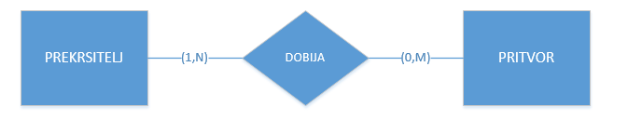

4. Dizajn baze podataka i korisničkog interfejsa

4.1. ER dijagram

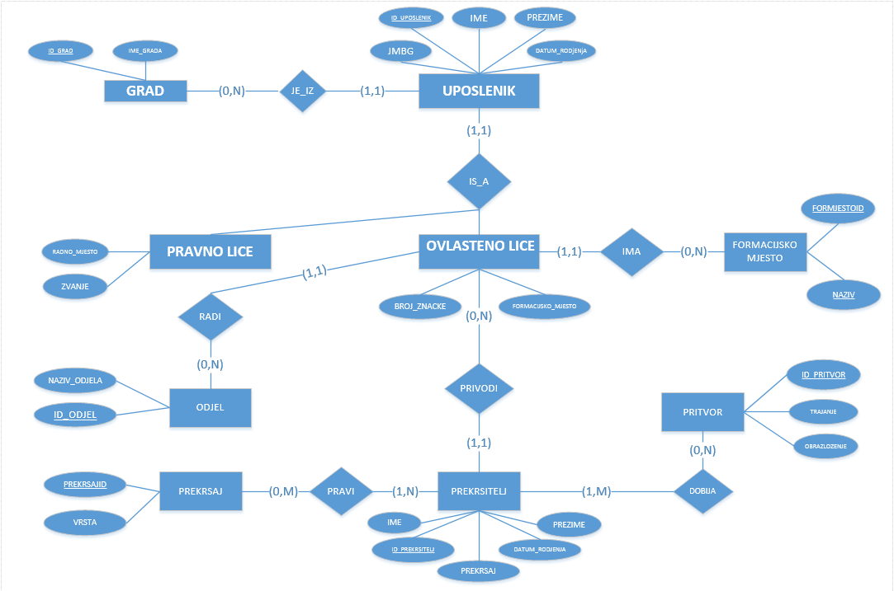

4.2. Prevođenje u Relacioni model

4.2.1. Prevođenje entiteta

- Uposlenici (UposlenikID, ime, prezime, datumrodjenja, JMBG, datum zaposlenja, gradID, telefon, adresa)
- Pravna lica (UposlenikID, zvanje, radno mjesto)
- Sluzbena lica(UposlenikID,broj znacke, odjelID, formacijskomjestoID),
- Gradovi(GradID, naziv)
- Prekrsaj_Prekrsitelj(PrekrsajID, PrekrsiteljID,datum, izvjestaj, uposlenikID)
- Odjeli(OdjelID, nazivodjela)
- FormacijskaMjesta(FormacijskomjestoID, naziv)
- Prekrsaji(PrekrsajID, vrstaprekrsaja)
- Prekrsitelj(PrekrsiteljID, ime, prezime, datumrodjenja, JMBG)
- Pritvor(PritvorID, trajanje, obrazlozenje)
- Odsluzenje_Kazne(PrekrsiteljID,PritvorID)

4.2.2. Prevođenje poveznika

Poveznik „JE_IZ“ kardinaliteta (1, 1):(0, N)
- Uposlenici (UposlenikID, ime, prezime, datumrodjenja, JMBG, datum zaposlenja, gradID, telefon, adresa)
Međurelaciono ograničenje:
Uposlenici[GradID] ⊆ Gradovi[GradID]

Poveznik „RADI“ kardinaliteta (1, 1):(0, N)
- Sluzbena lica(UposlenikID,broj znacke, odjelID, formacijskomjestoID),
Međurelaciono ograničenje:
SluzbenaLica[odjelID] ⊆ Odjel[odjelID]

Poveznik „IMA“ kardinaliteta (1, 1):(0, N)
- Sluzbena lica(UposlenikID,broj znacke, odjelID, formacijskomjestoID),
Međurelaciono ograničenje:
SluzbenaLica[formacijskomjestoID] ⊆ FormacijskoMjesto[formacijskomjestoID]

Poveznik „PRIVODI“ kardinaliteta (0,N):(1, 1)
- Prekrsaj_Prekrsitelj(PrekrsajID, PrekrsiteljID,datum, izvjestaj, uposlenikID)
Međurelaciono ograničenje:
Prekrsaj_Prekrsitelj[PrekrsajID] ⊆Prekrsaj[PrekrsajID]
Prekrsaj_Prekrsitelj[PrekrsiteljID] ⊆ Prekrsitelj[PrekrsiteljID]
Prekrsaj_Prekrsitelj[UposlenikID] ⊆Uposlenici[UposlenikID]
Poveznik „DOBIJA“ kardinaliteta (1, M):(0, N)
- Odsluzenje_Kazne(PrekrsiteljID,PritvorID)
Međurelaciono ograničenje:
Odsluzenje_Kazne [PrekrsiteljID] ⊆ Prekrsitelj[PrekrsiteljID]
Odsluzenje_Kazne[PritvorID] ⊆ Pritvor[PritvorID]

S = { Grad (GradID, Naziv)
Uposlenici(UposlenikID, Ime, Prezime, Adresa, Telefon, JMBG, DatumRodjenja, DatumZaposlenja, GradID)
PravnoLice(UposlenikID, RadnoMjesto, Zvanje)
OvlastenoLice(UposlenikID, BrojZnacke, FormacijskoMjestoID, OdjelID)
FormacijskoMjesto(FormacijskoMjestoID, Naziv)
Odjel(OdjelID, Naziv)
Prekrsitelj(PrekrsiteljID, Ime, Prezime, DatumRodjenja, JMBG, UposlenikID)
Prekrsaj(PrekrsajID, VrstaPrekrsaja)
Pritvor(PritvorID, Trajanje, Obrazlozenje)
Dobija(PrekrsiteljID, PritvorID)
Pravi(PrekrsiteljID, PrekrsajID)
}
I = { Uposlenik[GradID] ⊆ Grad[GradID]
PravnoLice[UposlenikID] ⊆ Uposlenici[UposlenikID]
OvlastenoLice[UposlenikID] ⊆ Uposlenici[UposlenikID]
OvlastenoLice[OdjelID] ⊆ Odjel[OdjelID]
OvlastenoLice[FormacijskoMjestoID] ⊆ FormacijskoMjesto[FormacijskoMjestoID]
Prekrsitelj[UposlenikID] ⊆ Uposlenici[UposlenikID]
Dobija[PrekrsiteljID] ⊆ Prekrsitelj[PrekrsiteljID]
Dobija[PritvorID] ⊆ Pritvor[PritvorID]
Pravi[PrekrsiteljID] ⊆ Prekrsitelj[PrekrsiteljID]
Pravi[PrekrsajID] ⊆ Prekrsaj[PrekrsajID]
}

5. Implementacija baze podataka

5.1. Veze

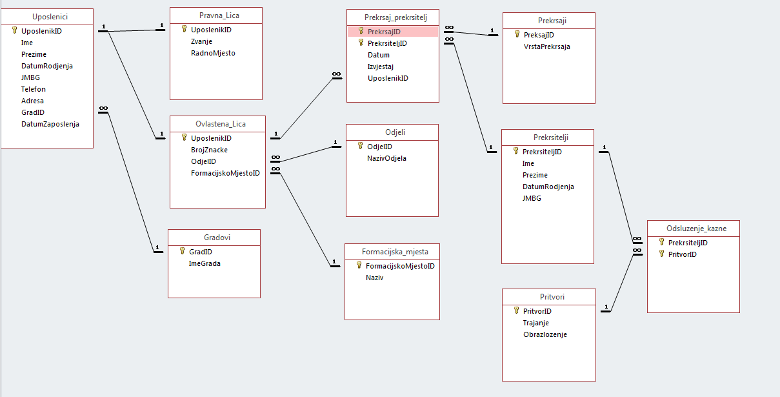

Na slici su prikazane veze između tabela unutar baze podataka, veze su implementirane koristeći Microsoft-ov alat Access, verzije 2016.

5.2. Tabele
Tabela „Uposlenici“

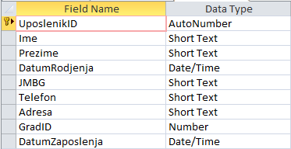

Tabela Uposlenici sadrži podatke o Uposlenicima. Primarni ključ (UposlenikID) je tipa AutoNumber (automatski generator). Također, tabela sadrži jedan spoljni ključ, i to GradID koji nam govori mjesto prebivališta Uposlenika. Ostali neključni atributi tabele polaznici su: Ime, Prezime, JMBG, Telefon, Adresa koji su tipa Short Text, atributi DatumRodjenja, Datum zaposlenja tipa Date/Time sa maskom za odredjeni format unosa.

Tabela „Pravna Lica“

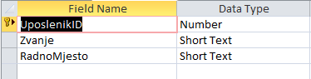

Tabela Pravna Lica sadrzi podatke o uposlenicima koji su na referatu pravnih lica. Zbog koristenja IS_A hijerarhije, primarni kljuc se nasljedjuje iz tabele Uposlenici (UposlenikID). Atributi ove tabele su Zvanje i RadnoMjesto tipa Short Text

Tabela „Ovlastena Lica“

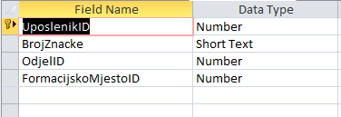

Tabela Ovlastena Lica sadrzi podatke o uposlenicima koju su na referatu Ovlastenih lica. Kao i prethodna tabela, nasljedjuje primarni kljuc od tabele Uposlenici (UposlenikID). U ovoj tabelli imamo dva spojna kljuca, OdjelID i FormacijskoMjestoID. Te atribut BrojZnacke tipa Short Text

Tabela „Odjeli“

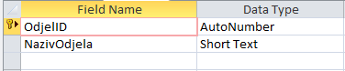

Tabela Odjeli sadrzi podatke vezane za raspodjelu poslova Ovlastenih Lica. Svako ovlasteno lice radi na nekom odjelu. Primarni kljuc ove tabele je OdjelID tipa AutoNumber. Atribut u ovoj tabeli je NazivOdjela tipa Short Text

Tabela „FromacijskaMjesta“

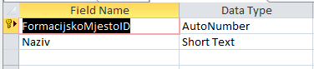

Tabela FormacijskaMjesta sadrzi podatke o nekom formacijskom mjestu na koje je rasporedjeno ovlasteno lice. Primarni kljuc ove tabele je FormacijskoMjestoID tipa AutoNumber. Drugi atribut je Naziv formacijskog mjesta tipa Short Text.

Tabela „Prekrsaji“

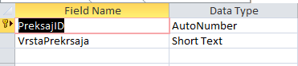

Tabela Prekrsaji sadrzi podatke o prekrsajima. Administrator unosi VrstuPrekrsaja koji postaje dostupan svim prekrsiteljima. Primarni kljuc je PrekrsajID tipa AutoNumber. Drugi atribut je VrstaPrekrsaja tipa ShortText.

Tabela „Prekrsitelji“

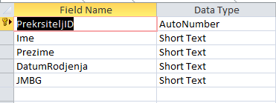

Tabela Prekrsitelji sadrzi podatke o prekrsiteljima. Primarni kljuc ove tabele je PrekrsiteljID tipa AutoNumber. Ostali atributi su: Ime, Prezime, DatumRodjenja, JMBG tipa Short Text.

Tabela „Gradovi“

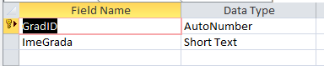

Tabela Gradovi sadrži podatke o nazivima gradovima. Primarni ključ (GradID) je tipa AutoNumber (automatski generator). Tabelu koristimo kao referentnu tabelu za spremanje podataka o mjestu prebivališta polaznika i predavača. Neključni atribut tabele gradovi je atribut ImeGrada koji je tipa Short Text. I u ovoj tabeli su postavljena ograničenja na atributima.

Tabela „Pritvor“

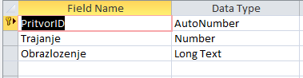

Tabela Pritvor sadrzi podatke o pritvoru unutar stanice. Primarni kljuc ove tabele je PritvorID tipa AutoNumber. Drugi atribut je Trajanje, tipa Number koji oznacava trajanje pritvora u danima. Treci atribut je Obrazlozenje tipa Long Text, gdje administrator unosi zapisnik vezan za prekrsitelja i pritvor.

Tabela „Odsluzenje_kazne“

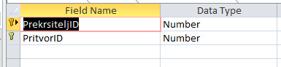

Tabela Odsluzenje_kazne je spojna tabela koja ima kompozitni kljuc iz dva dijela. Prvi kljuc je naslijedila od tabele Prekrsitelji(PrekrsiteljiID), drugi od tabele Pritvor (PritvorID) oba kljuca su tipa Number.

Tabela „Prekrsaj_Prekrsitelj“

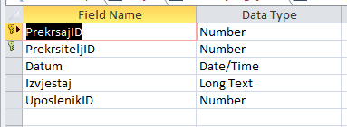

Tabela Prekrsaj_Prekrsitelj je takodjer spojna tabela izmedju tabela Prekrsaj i Prekrsitelj. Ima kompozitni kljuc sastavljen iz tri dijela. Iz tabele Prekrsitelj(PrekrsiteljID), Prekrsaj(PrekrsajID), Uposlenici(UposlenikID). Atribut Datum je tipa Date/Time, atribut Izvjestaj je tipa Long Text. Ova tabela vodi evidenciju o prekrsiteljima, njihovim preksajima te ovlastenim licima koja su sudjelovala u privodjenju.

5.3. Upiti

Upit „OvlastenaLica“

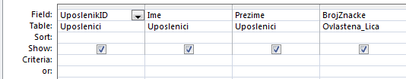

Upit „OvlastenaLica“ nam vraća listu uposlenika ali samo iz referata ovlastena lica sa njihovim podacima o broju znace te o formacijskom mjestu. Podatak se ne koristi u formama.

Upit „Hapsenja“
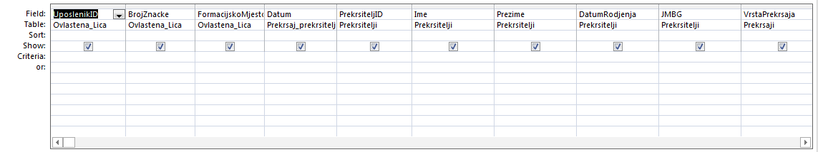
Upit „Hapsenja“ nam ispisuje sve podatke o ovlastenim licima koji su djelovali na terenu, datumu hapsenja, preksitelju i njegovim vlastitim podacima te o samom prekrsaju i izvjestaju za isti.

Upit „PravnaLica“

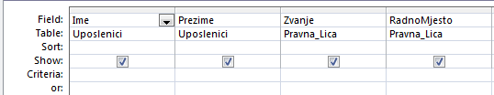

Upit „PravnaLica“ nam vraća listu uposlenika ali samo iz referata pravna lica, njihovo zvanje i radno mjesto. Podatak se ne koristi u formama.

Upit „Pritvor“

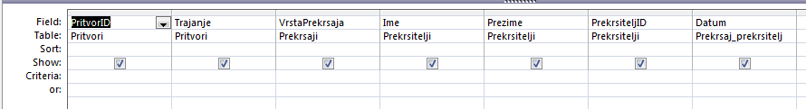

Upit „Pritvor“ nam lista podatke o svim prekrsiteljima koji su bili ili vec jesu u pritvoru. Podatke o duzini trajanja pritvora, licnim podacima prekrsitelja te o vrsti pocinjenog prekrsaja.

Upit „Uposlenici“

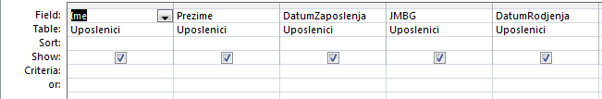

Upit „Uposlenici“ vraca podatke o svim uposlenima u stanici. Podacima o imenu, prezimenu, datumu zaposljenja, JMBG i datumu rodjenja.

5.4. Izvještaji

Izvještaj lista „Hapsenja“

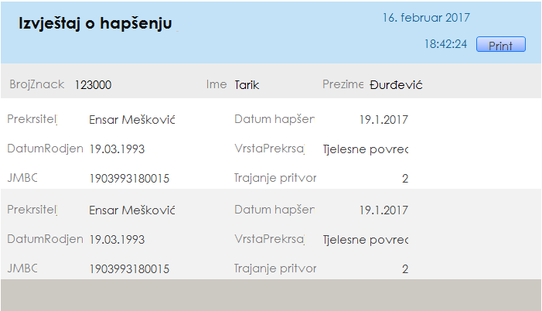

Izvještaj lista „OvlastenaLica“

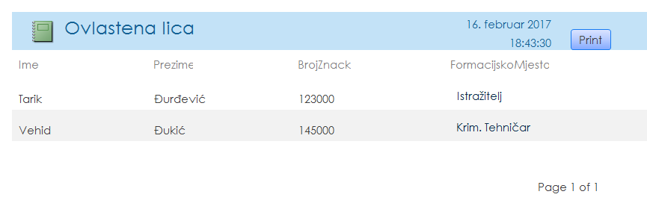

Izvještaj lista „PravnaLica“



Izvještaj lista „Pritvor“

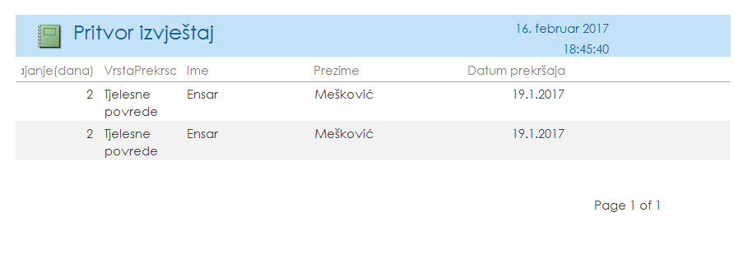

Izvještaj lista „Uposlenici“

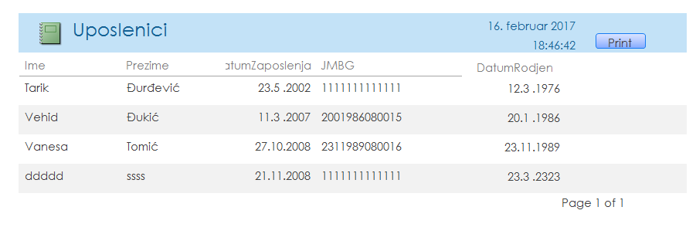

5.5. Forme

Forme za ovu bazu podataka su postavljene tako da su vezane za jednu glavnu formu Main, koju u daljem tekstu neću posebno predstavljati jer je ona podloga za sve ostale forme. U headeru Main forme je logo policijske postaje, dok su u glavnom dijelu forme dugmad za pristup njenim podformama (detaljnije o svakoj – u nastavku teksta).

Forma „Formacijsko Mjesto“

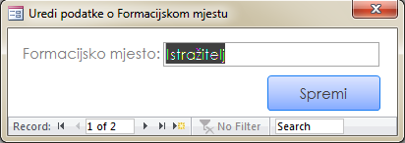

Forma dodaj „Formacijsko Mjesto“ je forma za unos novog ili do sada nepostojeceg formacijskog mjesta. Putem padajuceg menija u main formi, svako uneseno formacijsko mjesto postaje dostupno svim ovlastenim licima. Ovo je omoguceno u svrhu promjene formacijskog mjesta ili unapredjenja ovlastenog lica.
Forme „Grad“

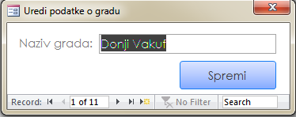

Forma dodaj „Grad“ nam sluzi za dodavanje grada odnosno mjesta prebivalista ili mjesta rodjenja uposlenika ili prekrsitelja. Jednom uneseno ime grada postaje dostupno, putem padajuceg menija, svim uposlenicima i prekrsiteljima.

Forma „Odjel“

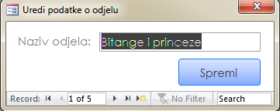

Forma dodaj „Odjel“ nam sluzi za dodavanje odjela u sklopu referata „Ovlastena Lica“ i odnosi se samo za taj referat. Jednom dodani odjel postaje dostupan svim ovlastenim licima. Ovo je omoguceno u svrhu moguce prekomande odredjenog ovlastenog lica.

Forma „Odsluzenje kazne“

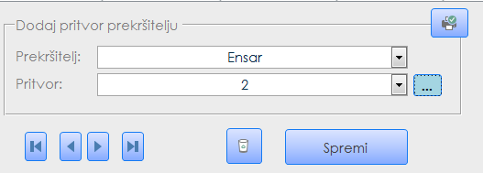

Forma „Prekrsitelj“ sluzi za dodavanje novog prekrsitelja te za unos trajanja pritvora.

Forme „Ovlastena Lica“

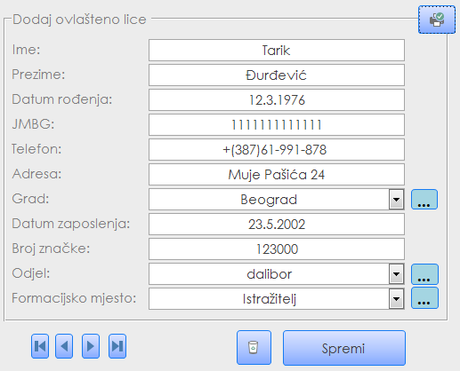

Forma dodaj „Ovlastena lica“ nam omogucava unos podataka u bazu o ovlastenim licima i njihovim licnim podacima. U ovoj formi takodjer pristupamo drugim formama kao sto su Grad, Odjel i Formacijsko mjesto.
Forma „Pravna Lica“

Forma „Pravna Lica“ omogucava nam unos podataka vezanih za uposlenike referata Pravna lica. Unosimo sve potrebne podatke. U ovoj formi takodjer pristupamo drugim formama kao sto su Grad, Odjel i Formacijsko mjesto.

Forma „Prekrsaji“

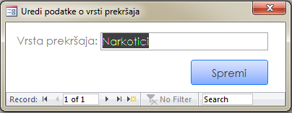

Forma „Prekrsaji“ sluzi za dodavanje novih preksaja koji nakon unosenja postaju dostupni svim prekrsiteljima putem padajuceg menija.

Forme „Prekrsaj_Prekrsitelj“

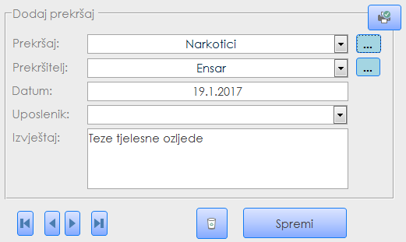
Forma „Prekrsaj_Prekrsitelj“ nam sluzi za unos novih prekrsitelja te prekrsaja koji je napravljem. Takodjer unosimo datum prekrsaja i izvjestaj u kojem je detaljnije opisana kriminalna radnja. Putem ove forme pristupamo podformama „Prekrsaja“ i „Prekrsitelja“

Forma „Prekrsitelj“

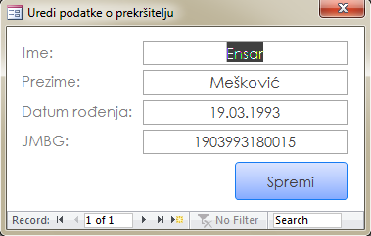

Forma „Prekrsitelj“ nam sluzi za dodavanje novog prekrsitelja u bazu podataka. Ovdje unosimo osnovne podatke o prekrsitelju. Ovi podaci su dostupni drugim formama u vidu padajucih menija.

Forma „Pritvor“

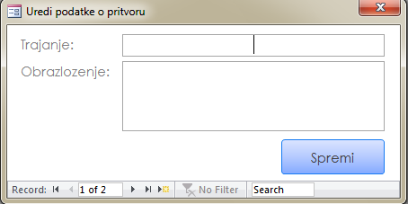

Forma „Pritvor“ nam sluzi za unosenje podataka u bazu o trajanju pritvora za odredjenog prekrsitelja i obrazlozenje. U slucaju ponavljanja trajanja ili obrazlozenja, podaci su dostupni za ponovno koristenje.

6. Testiranje

Za svaku novododanu funkcionalnost, baza podataka je iznova testirana, i to više puta. No, da bi bazu podataka valjano testirali trebali bi lansirati beta verziju iz koje bi nam korisnici javljali nedostatke i propuste, kao i dodatne vlastite zahtjeve. Nakon nekog vremena prikupljanja informacija o propustima i najtraženijim zahtjevima, radi se popravka i/ili nadogradnja aplikacije. Na kraju, kada se urade ispravke mogućih grešaka i ispune najtraženiji zahtjevi korisnika, može se početi sa upotrebom programa.

7. Verifikacija i validacija

Testiranjem se utvrdilo da ova aplikacija ispunjava sve uslove za rad. Na osnovu validacijskih pravila, unošeni su razni podaci kako bi se provjerila funkcionalnost. Podaci koje su izbacivali upiti, forme i izvještaj bili su tačni, iz čega slijedi da su podaci validni. Kod tabela validnost se uspostavljala već tokom upisa podataka u tabele, i to pomoću raznih opcija kao što su: tip podatka, veličina unosa, input maska i sl.

8. Korisničko upustvo

Uputstvo za upotrebu baze podataka detaljno je objašnjeno na stranicama ovog dokumenta, uz pomoć slika i tekstualnih objašnjenja.

Zaključak

U ovoj dokumentaciji detaljno je objašnjena implementacija i korištenje same baze. Ukoliko se pojave novi zahtjevi, postoji mogućnost nadogradnje iste.

Literatura

[1] Junuz E., Nastavni materijali: Baze podataka I, FIT, Mostar, 2016/2017.

[2] YouTube kanal FIT-a
URL: https://www.youtube.com/user/eduFITba
[3] Uposlenik MUP-a Mostar, Inspektor Palikuca

